1º REDE – 50 -> 30 -> 70 -> 20 -> 40 -> 10
- Inclusão do nó 50
- Inserido como raiz
- h(esq) = -1
- h(dir) = -1
- H(50) = 1 + max( -1, -1 ) = 0
- FB(50) = (-1) – (-1) = 0
- Status: balanceado

- Inclusão do nó 30
- Inserido à esquerda do 50
- h(esq) = -1
- h(dir) = -1
- H(30) = 1 + max( -1, -1 ) = 0
- FB(30) = -1 – (-1) = 0
Recálculo no caminho de volta (nó 50):
- h(esq) = 0
- h(dir) = -1
- H(50) = 1 + max(0, -1) = 1
- FB(50) = 0 - (-1) = +1
- Status: balanceado

- Inclusão do nó 70
- Inserido á direita do 50
- h(esq) = -1
- h(dir) = -1
- H(70) = 1 + max( -1, -1 ) = 0
- FB(70) = -1 – (-1) = 0
Recálculo no caminho de volta (nó 50):
- h(esq) = 0
- h(dir) = 0
- H(50) = 1 + max(0, 0) = 1
- FB(50) = 0

- Status: balanceado

- Inclusão do nó 20
- Inserido á esquerda do 30
- h(esq) = -1
- h(dir) = -1
- H(20) = 1 + max( -1, -1 ) = 0
- FB(20) = -1 – (-1) = 0
Recálculo no caminho de volta (nó 30):
- h(esq) = 0
- h(dir) = -1
- H(30) = 1 + max(0, -1) = 1
- FB(30) = 0 - (-1) = +1
Recálculo no caminho de volta (nó 50):
- h(esq) = 1
- h(dir) = 0
- H(50) = 1 + max(1,0) = 2
- FB = 1 – 0 = +1

- Status: balanceado

- Inclusão do nó 40
- Inserido à direita do nó 30
- h(esq) = -1
- h(dir) = -1
- H(40) 1 + max(-1,-1) = 0
- FB(40) = -1 – (-1) = 0
Recálculo no caminho de volta (nó 30):
- h(esq) = 0
- h(dir) = 0
- H(30) = 1 + max(0,0) = 1
- FB(30) = 0 – 0 = 0
Recálculo no caminho de volta (nó 50):
- h(esq) = 1
- h(dir) = 0
- H(50) = 1 + max(1,0) = 2
- FB(50) = 1 – 0 = +1

- Status: balanceada

- Inclusão do nó 10
- Inserido à esquerda do nó 20.
- h(esq) = -1
- h(dir) = -1
- H(10) = 1 + max(-1, -1) = 0
- FB(10) = -1 - (-1) = 0
Recálculo no caminho de volta (nó 20):
- h(esq) = 0
- h(dir) = -1
- H(20) = 1 + max(0, -1) = 1
- FB(20) = 0 - (-1) = +1
Recálculo no caminho de volta (nó 30):
- h(esq) = 1
- h(dir) = 0
- H(30) = 1 + max(1, 0) = 2
- FB(30) = 1 - 0 = +1
Recálculo no caminho de volta (nó 50):
- h(esq) = 2
- h(dir) = 0
- H(50) = 1 + max(2, 0) = 3
- FB(50) = 2 - 0 = +2
- Status: desbalanceada.
- Caso de rotação: LL (esq-esq).
- Necessária rotação simples à direita

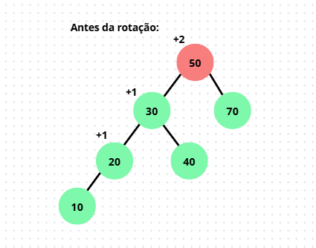
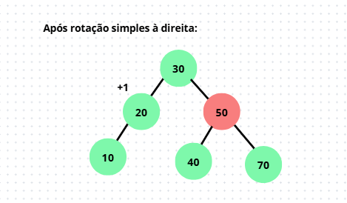

2º REDE – 40-> 20 -> 60 -> 50 -> 80 -> 90
- Inclusão do nó 90
- Inserido à direita do nó 80.
- Cálculo do nó inserido: H(90) = 1 + max(-1,-1) = 0
- Resultado: H(90) = 0
- FB(90) = -1 - (-1) = 0
- Resultado: FB(90) = 0
Recálculo nó 80:
- h(esq) = -1 e h(dir) = 0 → H(80) = 1 + max(-1,0) = 1
- Resultado: H(80) = 1
- FB(80) = -1 - 0 = -1
- Resultado: FB(80) = -1
Recálculo nó 60:
- h(esq) = 0 e h(dir) = 1 → H(60) = 1 + max(0,1) = 2
- Resultado: H(60) = 2
- FB(60) = 0 - 1 = -1
- Resultado: FB(60) = -1
Recálculo nó 40:
- h(esq) = 0 e h(dir) = 2 → H(40) = 1 + max(0,2) = 3
- Resultado: H(40) = 3
- FB(40) = 0 - 2 = -2
- Resultado: FB(40) = -2
Desequilíbrio
- Nó crítico: 40
- FB(40) = -2
- Filho à direita: 60
- FB(60) = -1
- Caso de rotação: RR
- Ação corretiva: Rotação Simples à Esquerda.

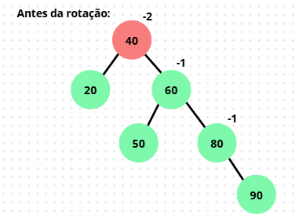
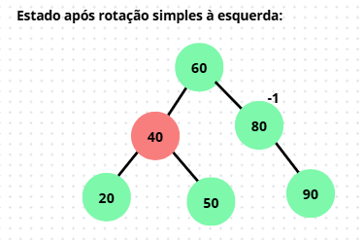

REDE 03: 60 -> 30 -> 80 -> 10 -> 45 -> 38
- Inclusão do nó 38
- Inserido à esquerda da ramificação do nó 45.
- Cálculo do nó inserido: H(38) = 1 + max(-1,-1) = 0
- Resultado: H(38) = 0
- FB(38) = -1 - (-1) = 0
- Resultado: FB(38) = 0
Recálculo nó 45:
- h(esq) = 0 e h(dir) = -1 → H(45) = 1 + max(0,-1) = 1
- Resultado: H(45) = 1
- FB(45) = 0 - (-1) = +1
- Resultado: FB(45) = +1
Recálculo nó 30:
- h(esq) = 0 e h(dir) = 1 → H(30) = 1 + max(0,1) = 2
- Resultado: H(30) = 2
- FB(30) = 0 - 1 = -1
- Resultado: FB(30) = -1
Recálculo nó 60:
- h(esq) = 2 e h(dir) = 0 → H(60) = 1 + max(2,0) = 3
- Resultado: H(60) = 3
- FB(60) = 2 - 0 = +2
- Resultado: FB(60) = +2
Desequilíbrio
- Nó crítico: 60
- FB(60) = +2
- Filho à esquerda: 30
- FB(30) = -1
- Caso de rotação: LR
- Ação corretiva: Rotação Dupla à Direita.
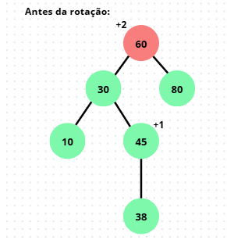
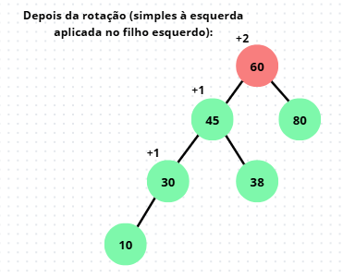
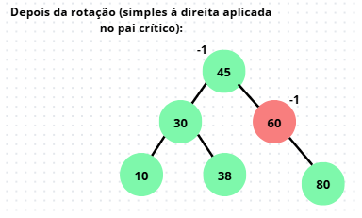

REDE 04 – 25 -> 15 -> 50 -> 35 -> 70 -> 30
- Inclusão do nó 30
- Inserido à esquerda do nó 35.
- Cálculo do nó inserido: H(30) = 1 + max(-1,-1) = 0
- Resultado: H(30) = 0
- FB(30) = -1 - (-1) = 0
- Resultado: FB(30) = 0
Recálculo nó 35:
- h(esq) = 0 e h(dir) = -1 → H(35) = 1 + max(0,-1) = 1
- Resultado: H(35) = 1
- FB(35) = 0 - (-1) = +1
- Resultado: FB(35) = +1
Recálculo nó 50:
- h(esq) = 1 e h(dir) = 0 → H(50) = 1 + max(1,0) = 2
- Resultado: H(50) = 2
- FB(50) = 1 - 0 = +1
- Resultado: FB(50) = +1
Recálculo nó 25:
- h(esq) = 0 e h(dir) = 2 → H(25) = 1 + max(0,2) = 3
- Resultado: H(25) = 3
- FB(25) = 0 - 2 = -2
- Resultado: FB(25) = -2
Nó crítico:
- Nó crítico: 25
- FB(25) = -2
- Filho à direita: 50
- FB(50) = +1
- Caso de rotação: RL
- Ação corretiva: Rotação Dupla à Esquerda.

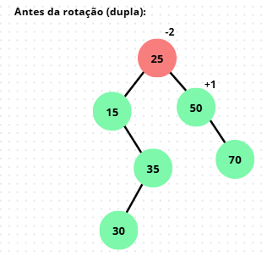
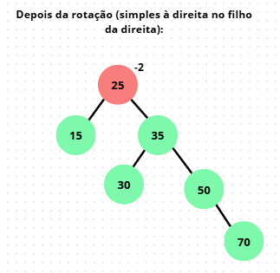
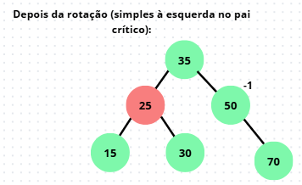

REDE 05 – 100 -> 50 -> 150 –> 30 -> 75 -> 20 -> 40 -> 10
- Inclusão do nó 20
- O percurso reverso gera um FB de +2 no nó raiz 100, possuindo o filho 50 com FB = +1.
- É efetuada imediatamente uma Rotação Simples à Direita com o nó 100.
Estrutura após a correção:
50
/ \
30 100
/ / \
20 75 150
Inclusão do nó 40:
- Inserido à direita do nó 30.
- A estrutura absorve o nó sem perder o equilíbrio.
Inclusão do nó 10:
- Inserido à esquerda do nó 20.
- Cálculo do nó inserido: H(10) = 1 + max(-1,-1) = 0
- Resultado: H(10) = 0
- FB(10) = -1 - (-1) = 0
- Resultado: FB(10) = 0
Recálculo nó 20:
- h(esq) = 0 e h(dir) = -1 → H(20) = 1 + max(0,-1) = 1
- FB(20) = +1
Recálculo nó 30:
- h(esq) = 1 e h(dir) = 0 → H(30) = 2
- FB(30) = +1
Recálculo nó 50:
- h(esq) = 2 e h(dir) = 1 → H(50) = 3
- FB(50) = +1
- A árvore permanece equilibrada.
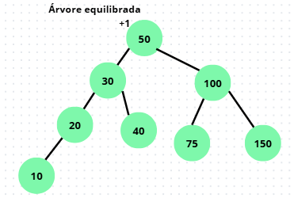

REDE 06 – 55 -> 25 -> 75 -> 15 -> 40 -> 32 -> 48 -> 60
- Inclusão do nó 32
- Ocorre FB = +2 no nó 55.
- Filho esquerdo 25 possui FB = -1.
- Configura o caso LR.
- Ação corretiva: Rotação Dupla à Direita.
Estrutura após a correção:
40
/ \
25 55
/ \ \
15 32 75
Inclusão dos nós 48 e 60:
Recálculo nó 75:
- H(75) = 1
- FB(75) = +1
Recálculo nó 55:
- H(55) = 2
- FB(55) = -1
Recálculo nó 40:
- H(40) = 3
- FB(40) = -1
- Árvore balanceada.
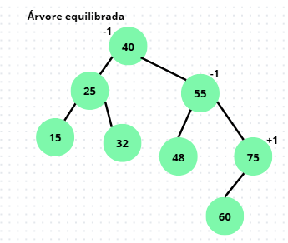
REDE 07 – 70 -> 40 -> 90 -> 20 -> 55 -> 85 -> 100 -> 45 -> 60 -> 50
Inclusões até o nó 100:
- Estrutura permanece equilibrada.
Inclusão dos nós 45 e 60:
- Posicionados como filhos do nó 55.
Inclusão do nó 50:
- Inserido à direita do nó 45.
- H(50) = 0
- FB(50) = 0
Recálculo nó 45:
- H(45) = 1
- FB(45) = -1
Recálculo nó 55:
- H(55) = 2
- FB(55) = +1
Recálculo nó 40:
- H(40) = 3
- FB(40) = -2
Nó crítico:
- Nó crítico: 40
- FB(40) = -2
- Filho à direita: 55
- FB(55) = +1
- Caso de rotação: RL
- Ação corretiva: Rotação Dupla à Esquerda.

- Rotação Simples à Direita sobre o nó 55.
- Rotação Simples à Esquerda sobre o nó 40.
